INFORME

Fecha: | 08 de Junio del 2018
Asunto: | Informe de estado actual sistema de importaciones
Cliente: | AGENCIAS Y REPRESENTACIONES CORDOVEZ S.A
Desarrollador: | Tlgo. Eduardo Villota
Responsable Documento: | Tlgo. Eduardo Villota

El presente informe tiene por finalidad exponer el estado del sistema de control de importaciones, Al momento se encuentra operativo para las tres empresas.

- Agencia y Representaciones Cordovez S.A.
- Vidinternacional S.A.
- IMNAC Importadora Nacional Cía. Ltda

para acceder al sistema mi recomendación es usar el navegador Google Chrome se lo puede hacer mediante la dirección http://http://179.49.60.158:8888/ luego debe seleccionar la empresa a la que desea entrar y en el formulario ingresar el usuario y contraseña de la cuenta del usuario.

Durante esta semana se ha estado realizando el ingreso de información con referencia a los pedidos seleccionados por el departamento de importaciones aquí una captura de pantalla con los pedidos subidos principalmente en Cordovez.

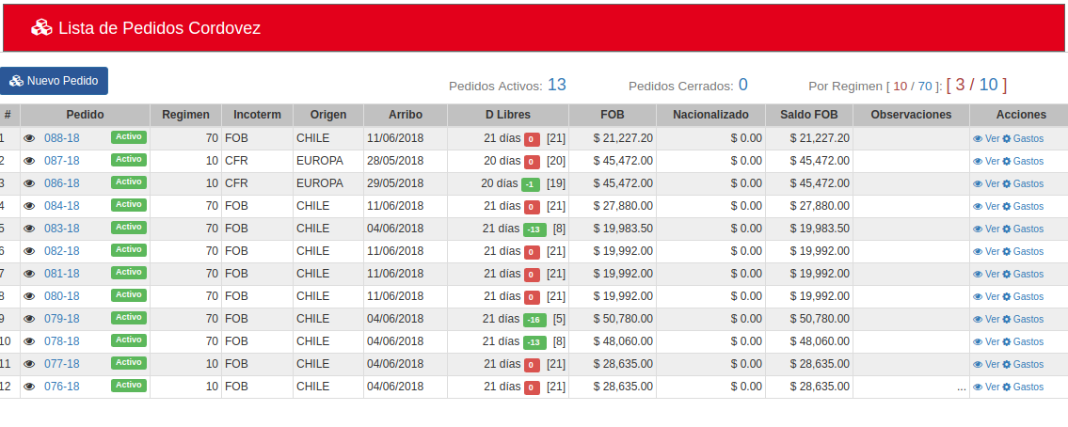
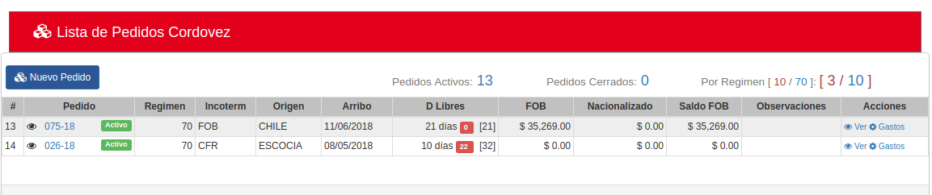
Esta carga de información en el sistema me ha permitido pulir la información de los informes, actualmente el sistema publicado no tiene activo este módulo, debido a que no ha sido probado por mi parte en el servidor de pruebas, se estará habilitando el modulo este fin de semana, esta semana también se han ido afinando detalles pequeños en el sistema y corrigiendo errores de compilación en tiempo de ejecución, estos errores ya no van a ocurrir debido a que hice un chequeo completo del código fuente.

Durante este tiempo también se ha capacitado presencialmente a las siguientes personas:
- Sra. Alexandra León (provisionamiento y justificación)
- Sr. Jhonatan Cruz (Ingreso de pedidos, justificaciones, provisiones, productos, proveedores)
- Sr. Jorge Chulde (Ingreso de pedidos, justificaciones, provisiones, productos, proveedores, liquidacion)
- Sra. Jheannet Carrillo (Provisiones, justificaciones, liquidación)

Se ha atendido también a las personas mencionadas vía correo y mediante llamadas telefónicas en caso de que lo hayan requerido.

Pendientes:

- En cuanto a la entrega de manuales aún esta pendiente de entregar, lo voy a entregar el día lunes en sus oficinas, entiendo que tengo un retraso en este punto, la razón ha sido porque mientras los usuarios usaban el sistema me dí cuenta que se pueden mejorar algunos aspectos en las pantallas de presentación para hacer su trabajo más fácil y eficiente, sin embargo lo uno no justifica lo otro.
- De acuerdo a la última reunión mantenida con el grupo de trabajo, se va a probar en paralelo el sistema a su actual forma de manejar las importaciones, se determinó que se va a usar este mes para comprobar los módulos del sistema, esto hace que programa aún no esté corroborado al 100% en la exactitud y por ello no he procedido a realizar las actas de entrega recepción.
- El acompañamiento de mi parte es de 3 meses una vez se puso en producción
- Informes por parte del departamento de Importaciones, Contabilidad, y Auditoría indicando si el sistema les es favorable en sus tareas.

Atentamente:

Tlgo. Eduardo Villota

